LAPORAN PROYEK – TEKNIK RISET OPERASIONAL
Judul Proyek: Analisis dan Optimasi Sistem Informasi Penjualan pada ShopFast
Disusun oleh:
Nama Mahasiswa : Fadel Ripai
NIM : 231011402972
Kelas : 05TPLM005
Dosen Pengampu : Agung Perdananto
Program Studi : Teknik Informatika – Universitas Pamulang
Tanggal Pengumpulan : Selasa, 23 Desember 2025

1. PENDAHULUAN
ShopFast merupakan perusahaan e-commerce fiktif yang bergerak di bidang penjualan produk secara daring dengan berbagai kategori, antara lain Elektronik, Fashion, dan Rumah Tangga. Seiring dengan meningkatnya jumlah pengguna dan transaksi harian, perusahaan menghadapi keterbatasan kapasitas sistem informasi penjualan sehingga diperlukan pengelolaan sumber daya sistem yang lebih efisien.
Permasalahan utama yang dihadapi adalah bagaimana mengalokasikan jumlah session penjualan pada setiap kategori produk agar keuntungan perusahaan dapat dimaksimalkan tanpa melanggar batasan kapasitas dan kebijakan operasional.
Tujuan proyek ini adalah memformulasikan dan menyelesaikan permasalahan optimasi sistem informasi penjualan ShopFast menggunakan pendekatan Cost–Benefit Analysis (CBA) dan Linear Programming serta menganalisis dampak perubahan parameter terhadap hasil solusi.

2. DESKRIPSI STUDI KASUS
Studi kasus melibatkan satu sistem penjualan daring dengan tiga kategori produk utama. Kapasitas sistem dibatasi hingga 1.000 session per hari.
Kategori Produk | Keuntungan Bersih / Session (Rp)
Elektronik | 30.000
Fashion | 20.000
Rumah Tangga | 15.000
Batasan operasional perusahaan:
Jenis Kendala | Nilai
Total session maksimum | 1.000
Elektronik minimum | 200
Fashion maksimum | 500

3. FORMULASI MATEMATIS
Variabel keputusan:
X1 = jumlah session kategori Elektronik
X2 = jumlah session kategori Fashion
X3 = jumlah session kategori Rumah Tangga
Fungsi tujuan:
Max Z = 30000X1 + 20000X2 + 15000X3
Kendala:
X1 + X2 + X3 ≤ 1000
X1 ≥ 200
X2 ≤ 500
X1, X2, X3 ≥ 0

4. SOLUSI DAN PERHITUNGAN
Model diselesaikan menggunakan Excel Solver dan divalidasi menggunakan Python (SciPy). Kedua metode menghasilkan solusi yang konsisten.
Kategori Produk | Session Optimal
Elektronik | 200
Fashion | 500
Rumah Tangga | 300
TOTAL | 1.000
Total keuntungan maksimum sebesar Rp 20.500.000 per hari.

5. ANALISIS DAN INTERPRETASI HASIL
Hasil optimasi menunjukkan kapasitas sistem dimanfaatkan secara penuh sehingga menjadi kendala aktif. Kategori dengan keuntungan lebih tinggi memperoleh prioritas alokasi sesuai kebijakan perusahaan.

6. EKSPLORASI / SIMULASI
Analisis sensitivitas dilakukan dengan menaikkan biaya sistem kategori Elektronik. Hasil simulasi menunjukkan penurunan keuntungan dan perubahan alokasi session.

7. KESIMPULAN DAN REKOMENDASI
Kesimpulan:
Model Linear Programming efektif dalam menentukan alokasi session optimal.
Rekomendasi Konsultan:
1. Gunakan model optimasi secara berkala.
2. Kendalikan biaya sistem.
3. Pertimbangkan peningkatan kapasitas.

8. DAFTAR PUSTAKA
Taha, H. A. (2017). Operations Research: An Introduction. Pearson.
Winston, W. L. (2004). Operations Research: Applications and Algorithms. Duxbury Press.

9. LAMPIRAN

Lampiran A – Data Mentah dan Parameter Model
Tabel data pendapatan, biaya sistem, dan keuntungan bersih per session digunakan sebagai dasar model.
Kategori | Pendapatan / Session | Biaya Sistem / Session | Keuntungan Bersih / Session
Elektronik | 50.000 | 20.000 | 30.000
Fashion | 35.000 | 15.000 | 20.000
Rumah Tangga | 25.000 | 10.000 | 15.000

Lampiran B – File Excel Perhitungan
Lampiran ini berisi tangkapan layar (screenshot) proses perhitungan menggunakan Excel Solver, meliputi tabel data, pengaturan solver, dan hasil optimasi.
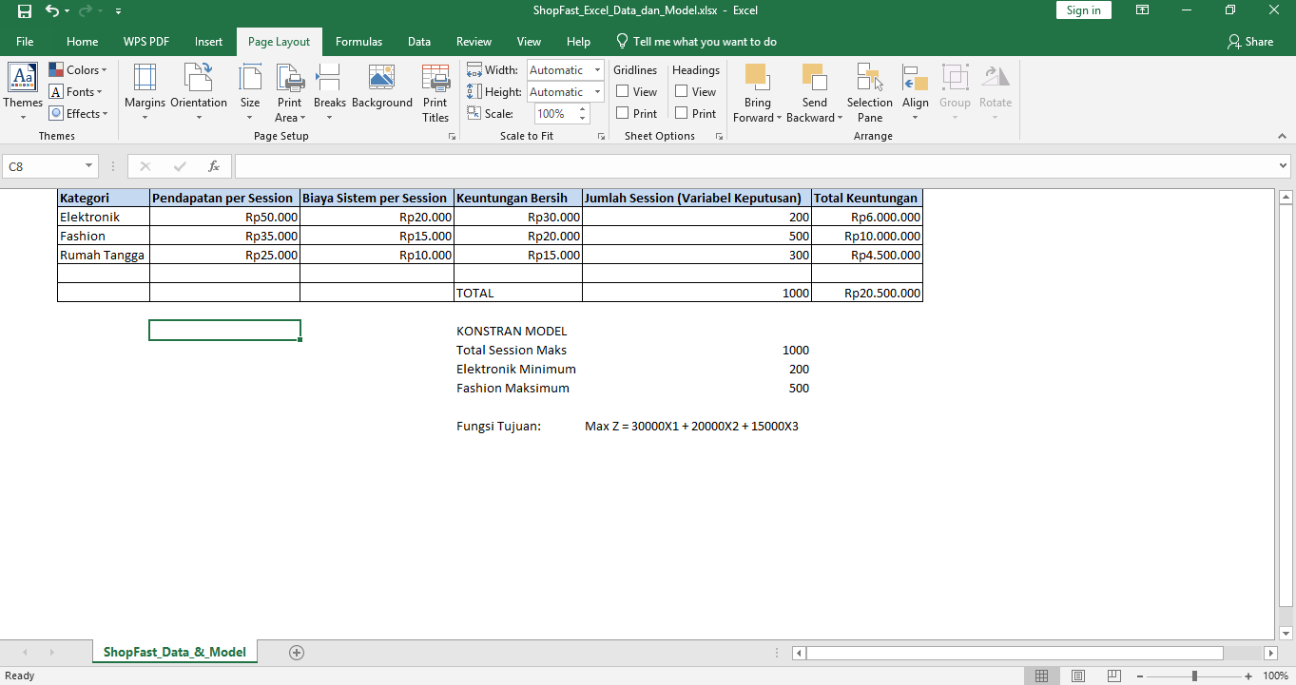

Lampiran C – Kode Program Python (SciPy)
Kode berikut digunakan untuk menyelesaikan model optimasi menggunakan Python:
from scipy.optimize import linprog
c = [-30000, -20000, -15000]
A = [[1,1,1], [-1,0,0], [0,1,0]]
b = [1000, -200, 500]
result = linprog(c, A_ub=A, b_ub=b, method='highs')
print(result.x)
print(-result.fun)
Pembagian tugas kelompok:
- Fadel Ripai : Formulasi dan input data
- Yuma Arya : Solusi dan analisis
- Tyas Anggara : Simulasi dan kesimpulan

